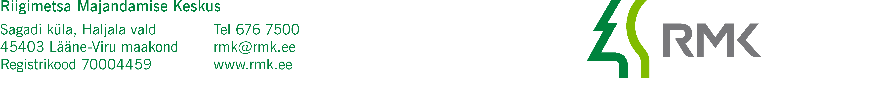

Harku Vallavalitsus Meie: kuupäev vastavalt digitaalallkirja
harku@harku.ee kuupäevale nr 3-1.1/2025/1484

Keila metskond 19 kinnistu osa tasuta
otsustuskorras võõrandamine

Olete edastanud Riigimetsa Majandamise Keskusele (edaspidi RMK) Harku Vallavolikogu otsuse taotleda Harku vallas Vahi külas asuvast Keila metskond 19 kinnisasjast (katastritunnus 19801:001:4826) ligikaudu 338 m² ja 398 m² suuruste osade tasuta võõrandamiseks Harku vallale.

Tulenevalt RMK põhimääruse § 15 lg 2 punktist 10 saab RMK juhatus oma otsusega anda seisukoha riigivara valitsejale RMK valduses oleva vara võõrandamise otsustamiseks. Riigivara tasuta võõrandamise otsustamise pädevus on riigivara valitsejal – Kliimaministeeriumil. Edastame Teile RMK 08.04.2025 juhatuse otsuse nr 1-32/73 „Seisukoha andmine riigivara valitsejale RMK valduses oleva vara võõrandamise otsustamiseks“.

Keila metskond 19 kinnisasja jagamise korraldab ja rahastab kohalik omavalitsus. Maakorraldustööd tuleb teostada koostöös RMK kinnisvaraosakonna maakorraldustoimingute spetsialisti Eleri Laidmaga eleri.laidma@rmk.ee tel. 530 47558.

Lugupidamisega

(allkirjastatud digitaalselt)

Ere Kaaristu
Kinnisvaraosakonna
Kinnisvaralepingute spetsialist

Lisa: RMK juhatuse 08.04.2025 otsus nr 1-32/73

